TD2 : Services sur un réseau

Partie 1 : Utilisation du service ftp

1)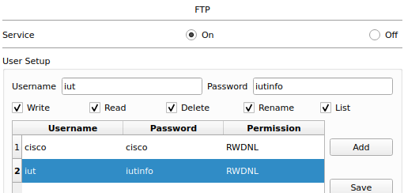

2/3)

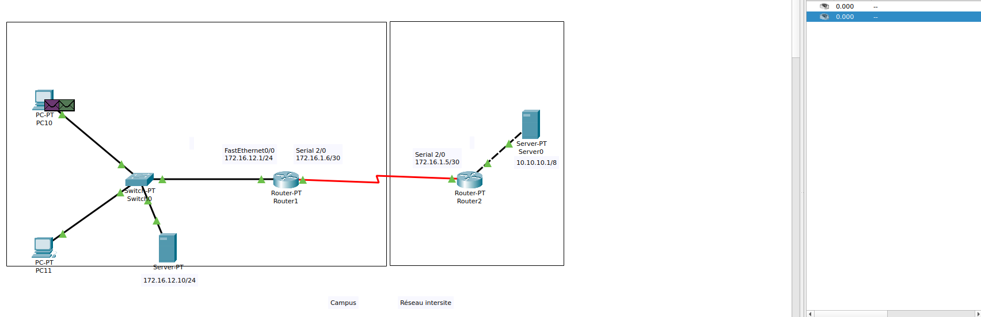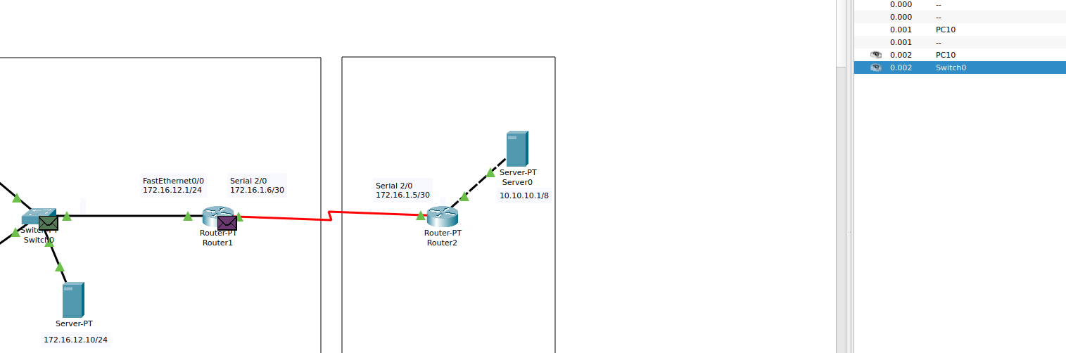

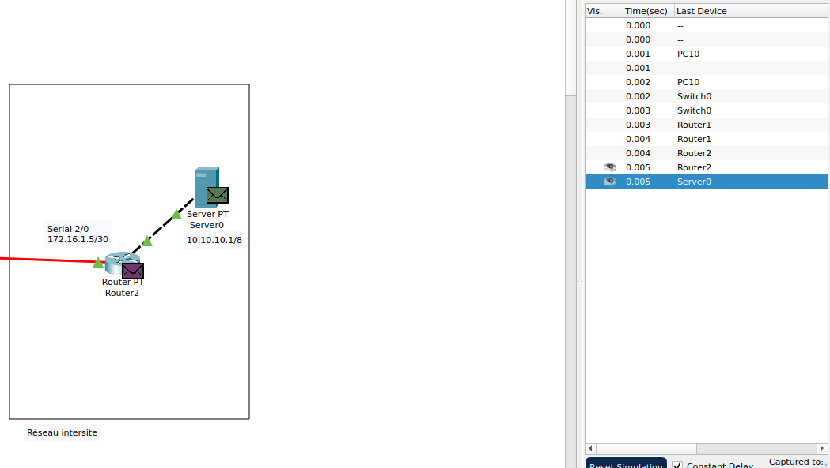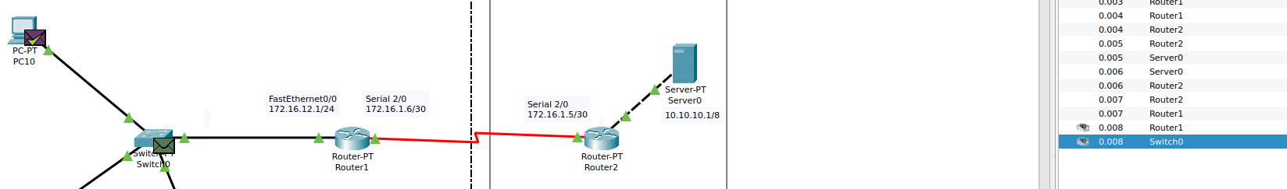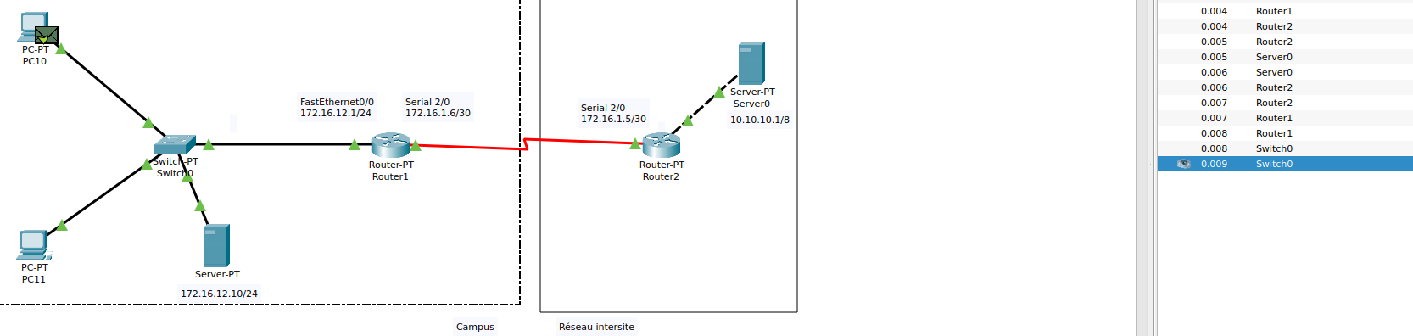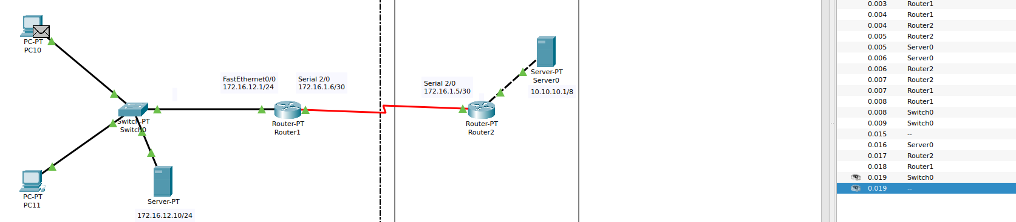

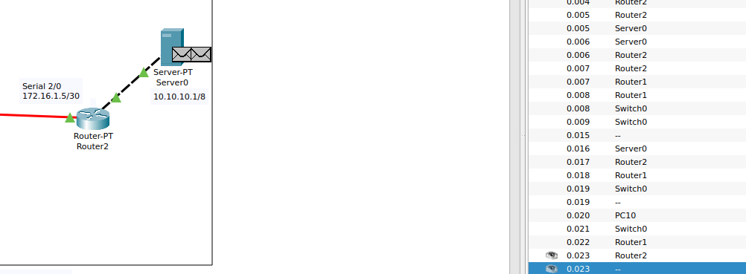

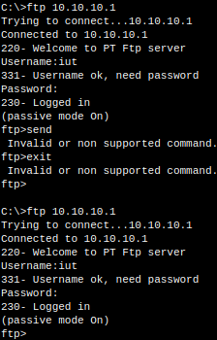

4) Tout d’abord l’ordinateur envoie une demande de connection au serveur, directement suivie par une autre demande de connection permettabt sûrement de préciser la demande pour le ftp. Après que ces deux paquets aient fait un aller-retour, une requête ftp est lancée par le serveur. Celle-ci est une demande de login, après un aller-retour et l’enregistrement du login depuis le pc, cette requête revient au serveur et une nouvelle requête part, celle-ci est une demande de mot de passe. Celui-ci est rentré dans le pc et la requête est renvoyée au serveur. Puis une requête énonçant que la connection est établie est renvoyée au PC. Celle-ci est ensuite en attente d’une action du pc.

5)

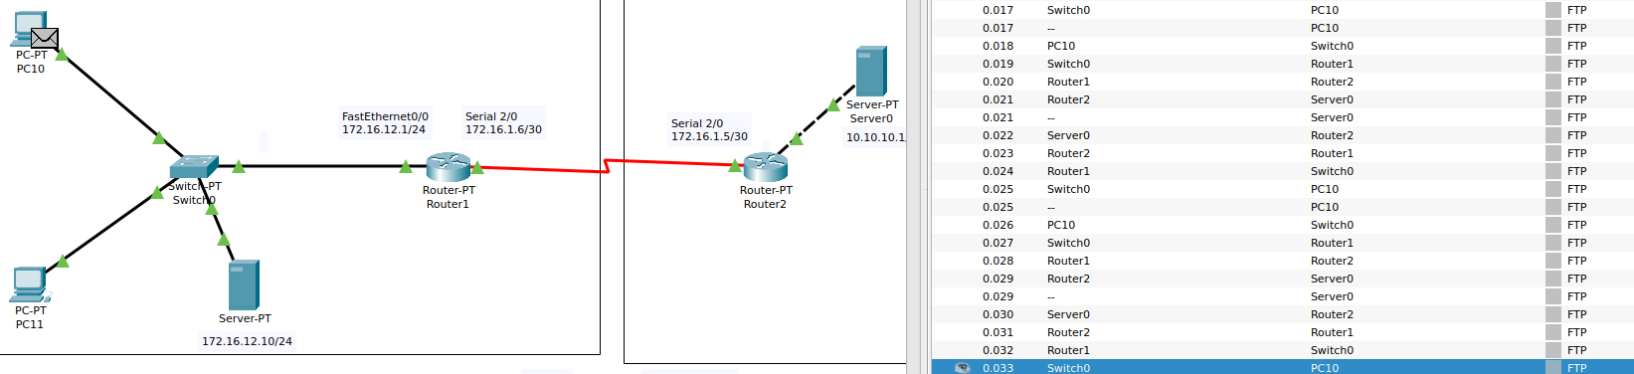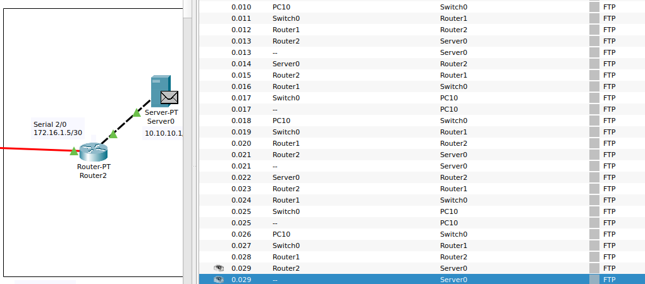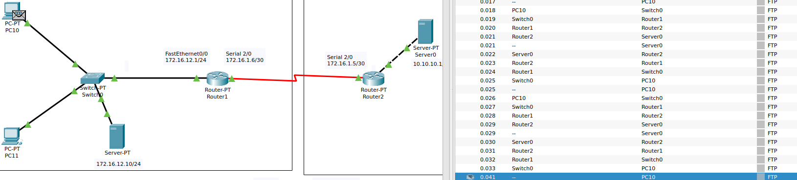

Il y a donc un double échange de requête, traitée de chaque côté.

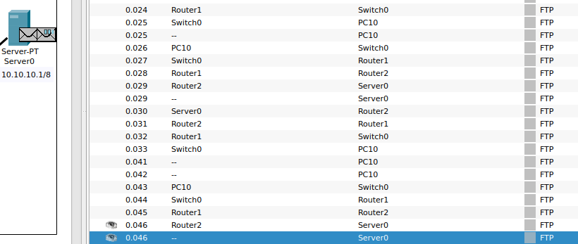

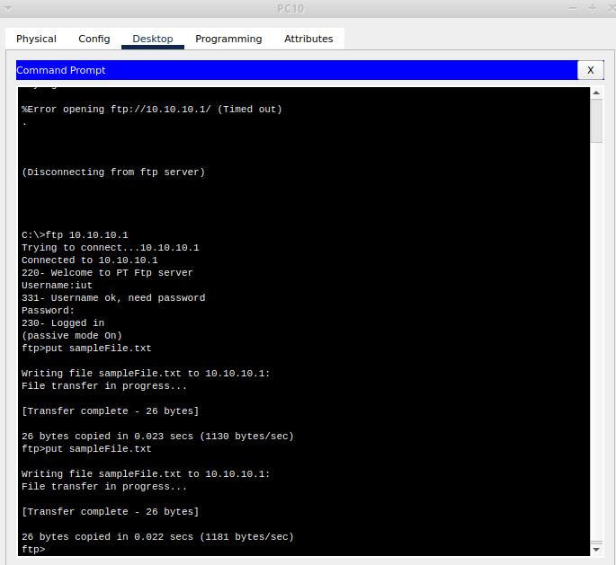

6)

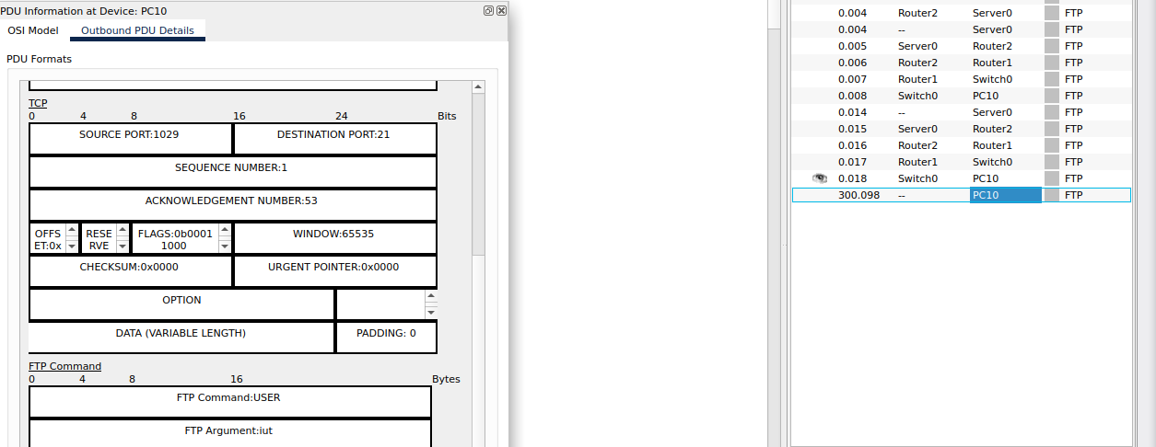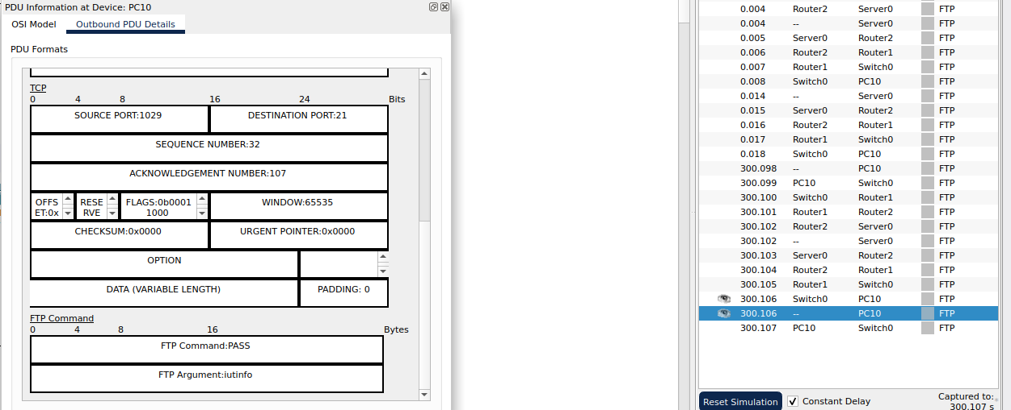

Partie 2 : Connexion avec le service ssh

1)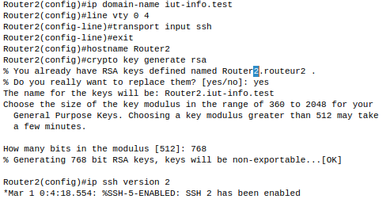

3)

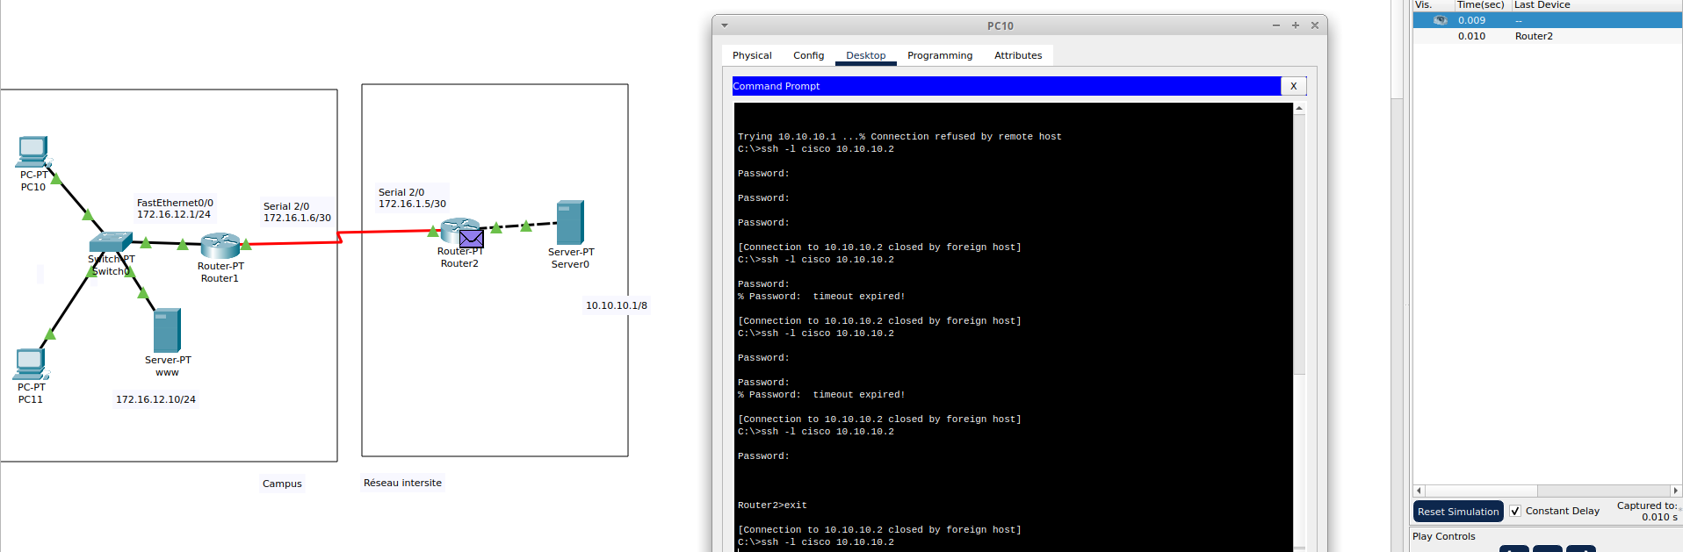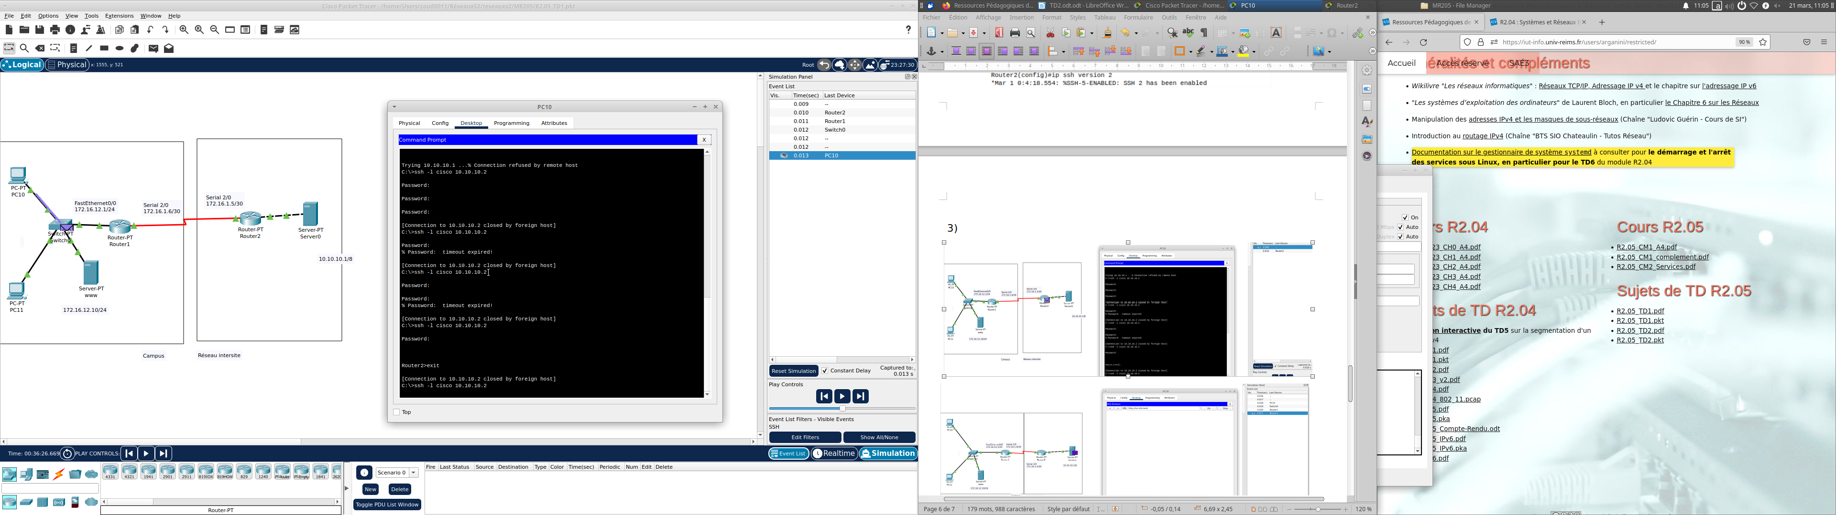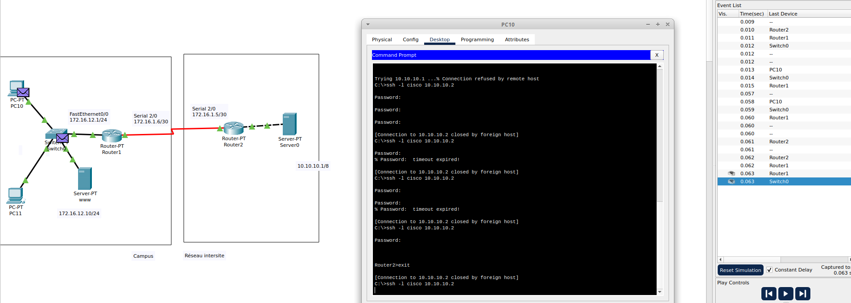

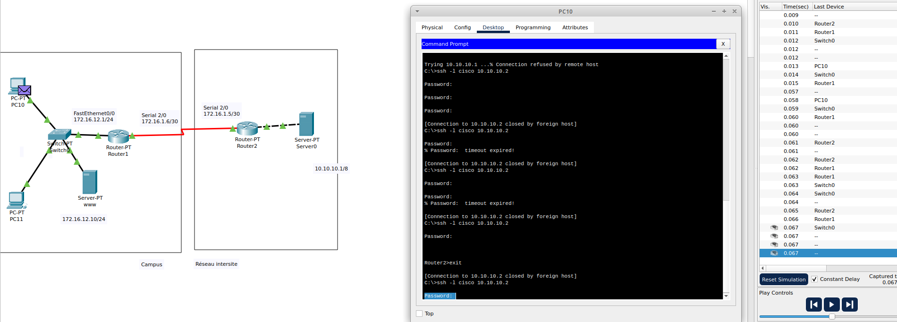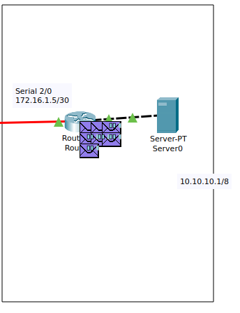

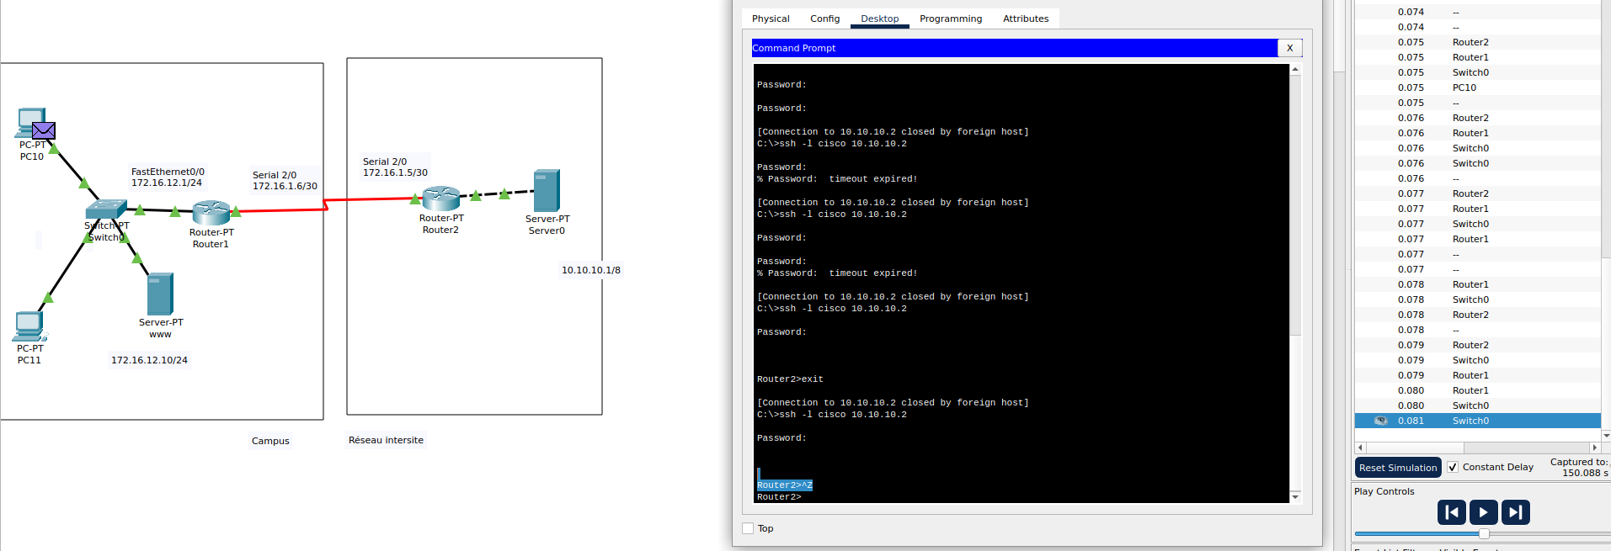

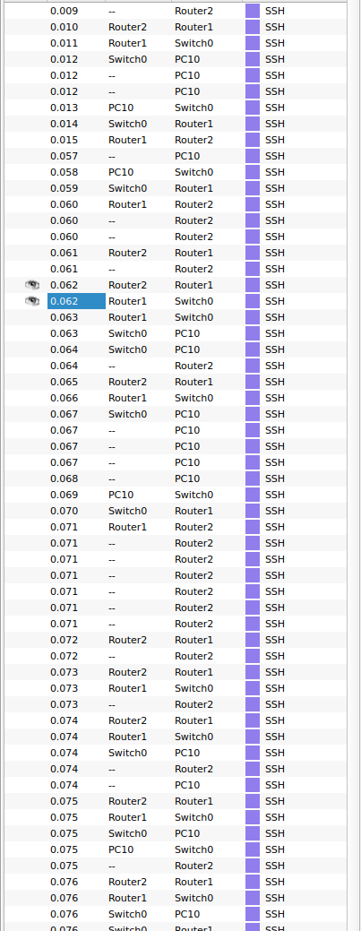3) Un grand nombre de trame, 

surtout au moment où le routeur

reconnaît le mot de passe correct.

Elles ne sont pas toutes là :

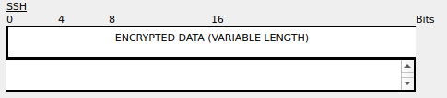

4) Non, toutes les données sont cryptées par ssh :

Partie 3 : Utilisation du serveur ftp de votre VM

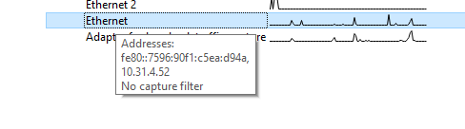1)

2)

5) 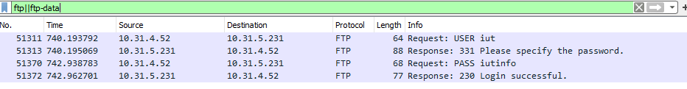

6)

7) Il y a 173 trames, cela fait donc environ un ko par trame.

